GRAND CONCOURS
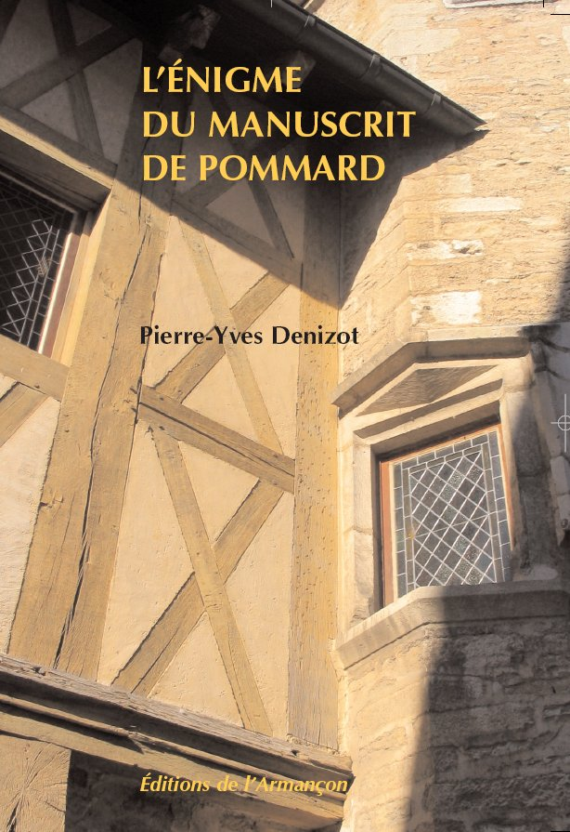

« L’ENIGME DU MANUSCRIT DE POMMARD »
Réservé au jury
Bulletin réponse
1er prix : un exemplaire dédicacé
du 2e au 5e prix : un marque-page
NOM et CLASSE :

http://www.manuscritdepommard.fr/
- Quel personnage célèbre est décédé le 2 mai 1519 ?

- Qu’est-ce que la Bataille d’Anghiari ? (au sens artistique du terme, pas militaire)

- Quel empereur célèbre est un descendant des ducs de Bourgogne ?

- Qui était Francesco Melzi ?

- Quel grand ordre religieux est né à l’abbaye de Cîteaux en l’an1098 ?

- En quelle année a été fondé l’Hôtel Dieu de Beaune ?

- Quel célèbre peintre du XVe siècle est l’inventeur de la peinture à l’huile ?

- Quel célèbre astronome polonais, évoqué dans le roman, est à l’origine de la théorie héliocentrique (celle qui place le soleil au centre de l’univers) ?

